Εικαστικά Βακιρτζή Βασιλεία

Paul Klee 2

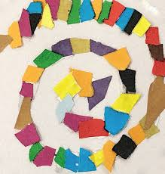

Εμπνευστήκαμε από τον καλλιτέχνη Paul Klee και θα προσπαθήσουμε να

δημιουργήσουμε το δικό μας έργο με κομμάτια χρωματιστού χαρτιού, κομμένα με το χέρι.

Δημιουργήστε τα δικά σας σχέδια όπως στην εικόνα, κολλώντας τα χρωματιστά χαρτιά

σε ένα φύλλο χαρτιού.